- 2. függelék az 1/2018. (II. 19.) önkormányzati rendelethez

HELYI ÉRTÉKVÉDELMI KATASZTER
Folyás község helyi településképi rendeletének megalapozásához
A település helyi védelem alatt álló építészeti örökségeinek jegyzéke:
.
a) Helyi védett épület, építmény, épületrészlet, ( HÉ-).

b) Helyi védett műtárgyak, szobrok, emlékművek, síremlékek, vallási jelképek, köztéri kutak tárgyak, (HM-1.)

c) Helyi védett természeti érték (terek, parkok, fasorok): HTE.
- HTE-1. Aesculus hippocastanum (vadgesztenys) fasor Folyás, Felszabadulás utca 0635 hrsz

A településen tervezési eszközök készítésétől külön elkészített érték vizsgálatra alapozva javasoljuk helyi védelem alá vonni a település azon épületeit, melyek a település történelme szempontjában kiemelkedő, ill. hagyományt őrző, melynek fenntartása, fejlesztése, megőrzése a helyi közösség számára fontos.
A település helyi védelemre javasolt építészeti örökségeinek területe, építményei és értékei:
B. Helyi egyedi védelemre javasolt épületek, építmények, (HE-):
1. HÉ-1. Folyás, Attila utca 11. sz. 3575. hrsz, lakóház
2. HÉ-2 Folyás, Rákóczi utca 3. sz. 3813 hrsz. lakóház
3. HÉ-3 Folyás, Kossuth utca 29. sz. 3837 hrsz. lakóház
4. HÉ-4 Folyás, Kossuth utca 9. szám 3847 hrsz. művelődési ház
5. HÉ-5 Folyás, Bólyai u. 6. sz. 3699 hrsz. iroda

C. Helyi műtárgyak, szobrok, emlékművek, síremlékek, vallási jelképek: (HM-):
- HM-1 Folyás, Basa tanya 0650/8 hsz. út menti kereszt
- HM-2 Folyás, külterület 0521 hrsz. út menti kereszt
- HM-3 Folyás, temető síremlékek, sírhelyek
4. HM-4 Folyás, Attila u.-Dózya Gy. u. sarok 3572 hrsz.
5. HM-5 Folyás, Árpád tér 3710/2. hrsz
6. HM-6 Folyás, Kossuth. 22. 3831.
7. HM-7 Folyás, Rákóczi u. 12. sz. 3818. hrsz.
8. HM-8 Folyás, Főutca COOP előtt közterület 3851. hrsz

d) Helyi védett természeti érték, (HTE-)
1. HTE-1. Folyás Kossuth utca park, japán akác fákkal 3850/2. hrsz.
2. HTE-2. Folyás Árpád utca közpark

Az értékvédelmi kataszter az örökségként számon tartható helyi védett értékeket tartalmazza. Ezek megfelelő fizikai állagúak és őrzik megjelenéseikkel a helyi védelem céljait.
Folyás, 2017. november 16.
Boruzs Bernát
települési főépítész

Folyás község Önkormányzata – Értékvédelmi adatlap
Egyedi érték sorszáma: HTE-1. | Lehatárolás: Folyás, 3325 út 0635 hrsz
Megnevezés: Aesculus hippocastanum (vadgesztenys) fasor

Adatlap:
Hrsz.: Folyás, 3315 út 0635 hrsz
Tulajdonos: Magyar Állam
Építtető: Magyar Közút
Építés éve: 1930
Állag: karbantartott
-

Védelem: helyi

Fotó | Légifotó:
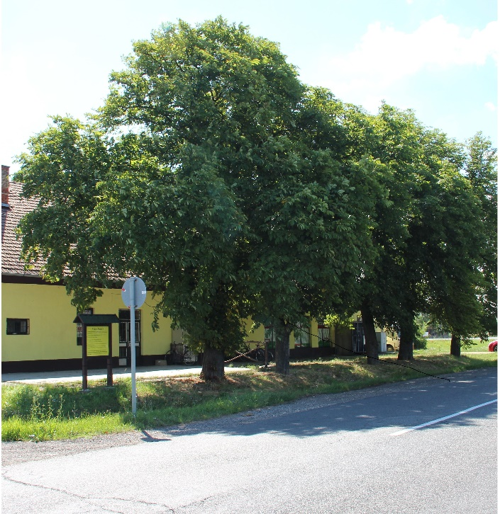 | 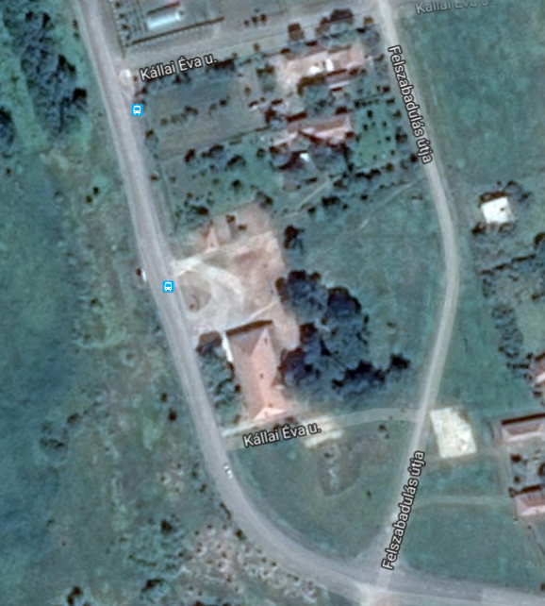
Megőrzendő érték:
Védetté nyilvánítás indoka: a település belterületén egyedül álló fafaj fasor fenntartásának biztosítása.
Leírás:
A közönséges vadgesztenye fasort 2011 évben Folyás Község Önkormányzat Képviselő-testülete az egyes helyi jelentőségű természeti emlékek védetté nyilvánításáról szóló 9/2011 (VI.28.) számú Önkormányzati rendelete alapján helyezte helyi védelem alá.
A közönséges vadgesztenye vagy vadgesztenyefa a szappanfélék családjából a vadgesztenye nemzetség legismertebb faja. A Balkán-félszigetről, Görögország hegyvidékeiről terjedt el a kertépítő divatnak köszönhetően, Magyarországra a törökök hozták be.
A fák ültetésének időpontja nem ismert, a település idős lakosainak elmondása szerint a fákat az Egri Káptalan dolgozói az 1920-as évek elején ültették.

